РАБОЧАЯ ТЕТРАДЬ СТУДЕНТА

УП.11 «Разработка, администрирование и защита баз данных»
Специальность: 09.02.07 Информационные системы и программирование
Пара № 12: «Создание таблицы товаров products. CHECK на цену > 0»
Продолжительность: 90 минут
Дата: 15.10.2026
Студент: Алешин Николай
Группа: ЗИП-1-24

📋 ОБЩИЕ СВЕДЕНИЯ
Параметр | Значение
Тема пары | Создание таблицы товаров products. CHECK на цену > 0
Компетенции | ПК 11.3
Цель | Научиться создавать таблицу товаров с CHECK-ограничениями
Задачи | 1. Понять структуру таблицы товаров. 2. Создать таблицу products. 3. Освоить CHECK на цену. 4. Связать с справочником categories. 5. Самостоятельно выполнить задания
СУБД | PostgreSQL 18.6
Формат | Очный
Технология | Программированное обучение + разноуровневые задания
ИКТ | МЭШ, pgAdmin, VS Code

🎯 ЦЕЛЬ ПАРЫ
После этой пары вы сможете:
- Объяснить, что хранит таблица товаров;
- Создавать таблицу products в PostgreSQL;
- Использовать CHECK на цену > 0;
- Связывать товары с категориями через FK;
- Создавать таблицу товаров для своей предметной области.

📚 ТЕОРЕТИЧЕСКАЯ ЧАСТЬ (25 минут)

1. Что хранит таблица товаров?
Таблица products — это основная таблица каталога. Она хранит информацию о каждом товаре.
Пример для «Мир часов»:
№ | Поле | Что хранит
1 | product_id | Уникальный ID товара
2 | name | Название модели
3 | category_id | Ссылка на категорию
4 | manufacturer | Производитель
5 | description | Описание
6 | composition | Состав
7 | price | Цена
8 | image_path | Путь к изображению

2. Какие ограничения нужны?
№ | Поле | Ограничение | Зачем
1 | product_id | PRIMARY KEY | Уникальный ID
2 | name | NOT NULL | Название обязательно
3 | category_id | FOREIGN KEY | Ссылка на категорию
4 | price | CHECK (price > 0) | Цена > 0
5 | image_path | — | Может быть NULL

3. Что такое CHECK на цену?
CHECK (price > 0) — ограничение, которое проверяет, что цена больше 0.
Зачем нужно?
Зачем | Почему
Защита | Нельзя ввести отрицательную цену
Целостность | Все цены корректны
Контроль | Проверка на уровне БД
Скорость | Быстрее, чем в коде

4. Что такое FOREIGN KEY?
FOREIGN KEY — внешний ключ. Ссылка на PK другой таблицы.
Пример:
sql
category_id INTEGER REFERENCES categories(category_id)

5. Синтаксис CREATE TABLE для products
sql
CREATE TABLE products (
product_id SERIAL PRIMARY KEY,
category_id INTEGER REFERENCES categories(category_id),
name VARCHAR(200) NOT NULL,
manufacturer VARCHAR(100),
description TEXT,
composition TEXT,
price NUMERIC(10,2) CHECK (price > 0),
image_path VARCHAR(255)
);

6. 📌 ПРИМЕР ДЛЯ ПОНИМАНИЯ
Пример 1. Простая таблица:
sql
CREATE TABLE test (
id SERIAL PRIMARY KEY,
name VARCHAR(100) NOT NULL,
price NUMERIC(10,2) CHECK (price > 0)
);
Что здесь:
Элемент | Что делает
id SERIAL PRIMARY KEY | ID (автоинкремент)
name VARCHAR(100) NOT NULL | Название (обязательно)
price NUMERIC(10,2) CHECK (price > 0) | Цена (> 0)
Пример 2. Таблица с FK:
sql
CREATE TABLE products (
product_id SERIAL PRIMARY KEY,
category_id INTEGER REFERENCES categories(category_id),
name VARCHAR(200) NOT NULL,
price NUMERIC(10,2) CHECK (price > 0)
);
Что здесь:
Элемент | Что делает
product_id SERIAL PRIMARY KEY | ID товара
category_id INTEGER REFERENCES categories(category_id) | Ссылка на категорию
name VARCHAR(200) NOT NULL | Название
price NUMERIC(10,2) CHECK (price > 0) | Цена (> 0)

🛠️ ПРАКТИЧЕСКАЯ ЧАСТЬ (55 минут)

ЗАДАНИЕ 1: Подготовка базы данных (5 минут)
Задание 1.1. Создайте БД products_db
Цель: создать БД products_db.
Ваш SQL:
sql
Результат: ☐ БД создана
📸 Вставьте скриншот:
Задание 1.2. Подключитесь к БД
Цель: подключиться к products_db.
Ваш SQL:
sql
Результат: ☐ Подключение выполнено
📸 Вставьте скриншот:
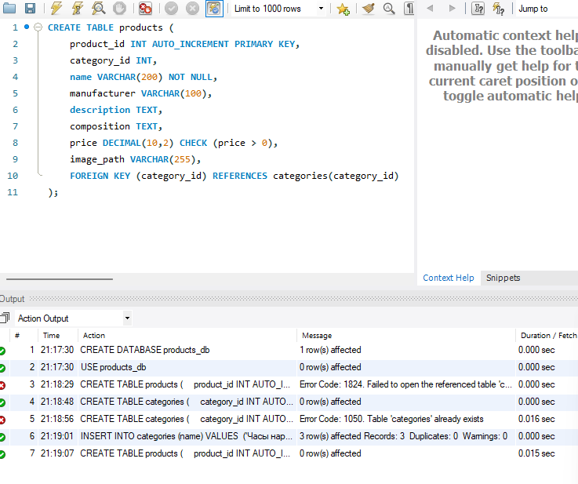
Задание 1.3. Создайте справочник categories
Цель: создать справочник categories с полями category_id, name.
Ваш SQL:
sql
Результат: ☐ Справочник создан
📸 Вставьте скриншот:
Задание 1.4. Вставьте 3 категории
Цель: вставить 3 категории.
Ваш SQL:
sql
Результат: ☐ Категории вставлены
📸 Вставьте скриншот:

ЗАДАНИЕ 2: Создание таблицы products (10 минут)
Задание 2.1. Создайте таблицу products
Поле | Тип | Ограничение
product_id | SERIAL | PRIMARY KEY
category_id | INTEGER | REFERENCES categories(category_id)
name | VARCHAR(200) | NOT NULL
manufacturer | VARCHAR(100) | —
description | TEXT | —
composition | TEXT | —
price | NUMERIC(10,2) | CHECK (price > 0)
image_path | VARCHAR(255) | —
Цель: создать таблицу products для хранения товаров.
Ваш SQL:
sql
Результат: ☐ Таблица создана
📸 Вставьте скриншот:

Задание 2.2. Проверьте структуру
Цель: показать структуру products.
Ваш SQL:
sql
Результат: ☐ Структура проверена
📸 Вставьте скриншот:

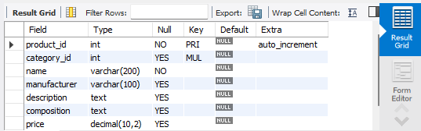

ЗАДАНИЕ 3: Вставка данных (10 минут)
Задание 3.1. Вставьте 5 товаров
category_id | name | manufacturer | price | image_path
1 | Часы наручные «Классика» | Восток | 15000.00 | watch_1.png
2 | Часы наручные «Спорт» | Casio | 5000.00 | watch_2.png
3 | Смарт-часы «Техно» | Samsung | 25000.00 | watch_3.png
1 | Часы наручные «Восток» | Восток | 12000.00 | watch_4.png
2 | Часы наручные «Casio» | Casio | 7000.00 | watch_5.png
Цель: вставить 5 товаров.
Ваш SQL:
sql
Результат: ☐ 5 товаров вставлено
📸 Вставьте скриншот:
Задание 3.2. Проверьте данные
Цель: выбрать все данные из products.
Ваш SQL:
sql
Результат: ☐ Данные проверены
📸 Вставьте скриншот:

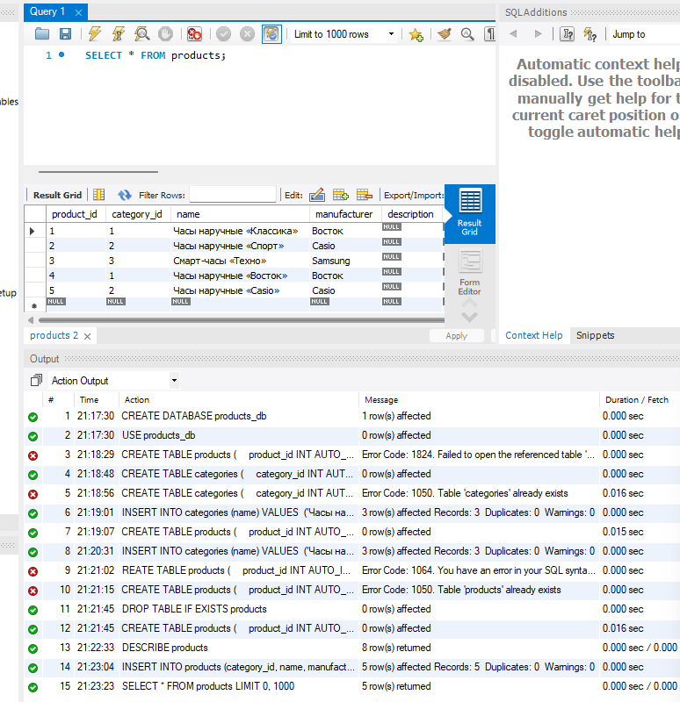ЗАДАНИЕ 4: Проверка CHECK на цену (10 минут)
Задание 4.1. Попробуйте вставить товар с ценой -100
Цель: проверить CHECK на цену.
Ваш SQL:
sql
Что произошло?
📸 Вставьте скриншот:
Задание 4.2. Попробуйте вставить товар с ценой 0
Цель: проверить CHECK на цену.
Ваш SQL:
sql
Что произошло?
📸 Вставьте скриншот:
Задание 4.3. Вставьте товар с ценой 100
Цель: вставить корректный товар.
Ваш SQL:
sql
Результат: ☐ Товар вставлен
📸 Вставьте скриншот:

ЗАДАНИЕ 5: Проверка FOREIGN KEY (10 минут)
Задание 5.1. Попробуйте вставить товар с несуществующей категорией 999
Цель: проверить FOREIGN KEY.
Ваш SQL:
sql
Что произошло?
📸 Вставьте скриншот:
Задание 5.2. Вставьте товар с корректной категорией
Цель: вставить корректный товар.
Ваш SQL:
sql
Результат: ☐ Товар вставлен
📸 Вставьте скриншот:

ЗАДАНИЕ 6: Самостоятельная работа (15 минут)
Задание 6.1. Создайте таблицу товаров для своей темы
Цель: создать таблицу товаров для своей предметной области.
📌 ШАБЛОН ДЛЯ СВОЕЙ ТЕМЫ:
text
СОЗДАТЬ ТАБЛИЦУ [название_таблицы] (
[id] ЦЕЛОЕ_АВТО ПЕРВИЧНЫЙ_КЛЮЧ,
[категория] ЦЕЛОЕ ССЫЛКА_НА [справочник]([id]),
[название] СТРОКА(200) НЕ_ПУСТО,
[производитель] СТРОКА(100),
[описание] ТЕКСТ,
[состав] ТЕКСТ,
[цена] ЧИСЛО(10,2) ПРОВЕРКА ([цена] > 0),
[изображение] СТРОКА(255)
);
Ваша тема: «Мир интерьера»
Ваш SQL:
sql
Результат: ☐
📸 Вставьте скриншот:
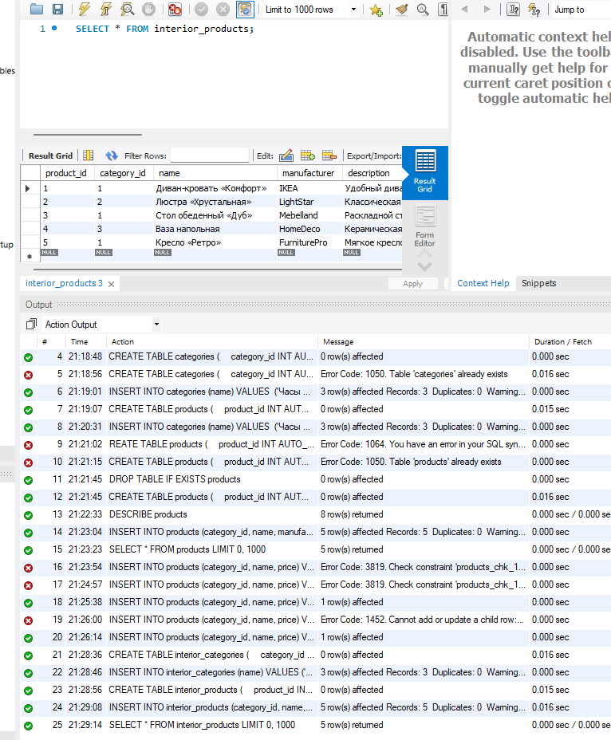
Задание 6.2. Вставьте 5 товаров
Цель: вставить 5 товаров.
Ваш SQL:
sql
Результат: ☐
📸 Вставьте скриншот:

ЗАДАНИЕ 7: Разноуровневые задания (10 минут)

Уровень 1 (базовый)
Задание 1.1. Создайте таблицу products с 4 полями:
Поле | Тип | Ограничение
product_id | SERIAL | PRIMARY KEY
name | VARCHAR(200) | NOT NULL
price | NUMERIC(10,2) | CHECK (price > 0)
image_path | VARCHAR(255) | —
Цель: создать таблицу с 4 полями.
Ваш SQL:
sql
Результат: ☐
📸 Вставьте скриншот:

Уровень 2 (средний)
Задание 2.1. Создайте таблицу products с 6 полями:
Поле | Тип | Ограничение
product_id | SERIAL | PRIMARY KEY
category_id | INTEGER | REFERENCES categories(category_id)
name | VARCHAR(200) | NOT NULL
manufacturer | VARCHAR(100) | —
price | NUMERIC(10,2) | CHECK (price > 0)
image_path | VARCHAR(255) | —
Цель: создать таблицу с 6 полями.
Ваш SQL:
sql
Результат: ☐
📸 Вставьте скриншот:

Уровень 3 (повышенный)
Задание 3.1. Создайте таблицу products со всеми полями и ограничениями:
Поле | Тип | Ограничение
product_id | SERIAL | PRIMARY KEY
category_id | INTEGER | REFERENCES categories(category_id)
name | VARCHAR(200) | NOT NULL
manufacturer | VARCHAR(100) | —
description | TEXT | —
composition | TEXT | —
price | NUMERIC(10,2) | CHECK (price > 0)
quantity | INTEGER | CHECK (quantity >= 0)
image_path | VARCHAR(255) | —
Цель: создать таблицу со всеми полями.
Ваш SQL:
sql
Результат: ☐
📸 Вставьте скриншот:

ЗАДАНИЕ 8: Творческий уровень (5 минут)
Задание 8.1. Придумайте свою предметную область и создайте таблицу товаров с CHECK-ограничениями.
📌 ШАБЛОН ДЛЯ СВОЕЙ ТЕМЫ:
text
СОЗДАТЬ ТАБЛИЦУ [название] (
[id] ЦЕЛОЕ_АВТО ПЕРВИЧНЫЙ_КЛЮЧ,
[название] СТРОКА(200) НЕ_ПУСТО,
[цена] ЧИСЛО(10,2) ПРОВЕРКА ([цена] > 0),
...
);
Ваш SQL:
sql
Результат: ☐
📸 Вставьте скриншот:
🔍 ПРОВЕРКА ПОНИМАНИЯ (5 минут)
- Что делает PRIMARY KEY?
Обеспечивает уникальность каждой записи в таблице. Значение этого поля не может повторяться и не может быть пустым (NULL).
- Что делает NOT NULL?
Запрещает оставлять поле пустым. Означает, что при вставке данных это поле обязательно нужно заполнить.
- Что делает CHECK (price > 0)?
Это ограничение проверяет, что введенная цена строго больше нуля. Если попытаться ввести 0 или отрицательное число, база данных выдаст ошибку.
- Что делает FOREIGN KEY?
Обеспечивает связь между двумя таблицами. Он ссылается на первичный ключ другой таблицы (например, привязывает товар к конкретной категории) и следит за целостностью данных.
- Что произойдёт при вставке цены ≤ 0?
СУБД заблокирует вставку и выдаст ошибку о нарушении CHECK-ограничения.
- Что произойдёт при вставке несуществующей категории?
СУБД выдаст ошибку о нарушении внешнего ключа (FOREIGN KEY constraint fails), так как нельзя привязать товар к категории, которой нет в справочнике.
- Что такое SERIAL?
Это тип данных в PostgreSQL (в MySQL аналог — INT AUTO_INCREMENT), который автоматически создает уникальные последовательные номера (1, 2, 3...) при добавлении новой записи.
- Что такое NUMERIC(10,2)?
(В MySQL это DECIMAL). Числовой тип данных для хранения дробных чисел. 10 — общее количество цифр, 2 — количество цифр после запятой. Идеально подходит для хранения цен (денег).
- Что такое REFERENCES?
Ключевое слово в SQL, которое используется при создании FOREIGN KEY и указывает, на какую именно таблицу и какое поле в ней ссылается внешний ключ.
- Как создать таблицу товаров?
С помощью SQL-команды CREATE TABLE. В скобках нужно перечислить названия полей, их типы данных и ограничения (например, price DECIMAL(10,2) CHECK (price > 0)).

📝 КОНТРОЛЬНЫЕ ВОПРОСЫ (10 минут)
Ответьте на вопросы:
. Что хранит таблица products?
Таблица products хранит основную информацию о товарах каталога: их названия, производителей, описание, состав, цену, путь к изображению, а также ссылку на категорию, к которой относится товар.
2. Какие поля есть в таблице products?
В таблице 8 полей: product_id (ID товара), category_id (ссылка на категорию), name (название), manufacturer (производитель), description (описание), composition (состав), price (цена) и image_path (путь к картинке).
3. Что такое CHECK на цену?
Это ограничение (правило) на уровне базы данных, которое прописывается как CHECK (price > 0). Оно проверяет, что введенное значение цены строго больше нуля.
4. Зачем нужен CHECK на цену?
Он нужен для защиты данных и поддержания целостности. Он не позволяет случайно ввести отрицательную цену или ноль (например, из-за ошибки в коде программы или человеческого фактора).
5. Что такое FOREIGN KEY?
FOREIGN KEY (внешний ключ) — это ограничение, которое связывает поле в текущей таблице с первичным ключом (PRIMARY KEY) другой таблицы (в нашем случае category_id в products ссылается на таблицу categories).
6. Зачем нужен FOREIGN KEY?
Он обеспечивает связность и целостность данных. Благодаря ему в базу нельзя добавить товар, если категории с таким ID не существует, и нельзя удалить категорию, если к ней привязаны товары.
7. Что произойдёт при вставке цены ≤ 0?
Сработает ограничение CHECK, база данных заблокирует запрос и выдаст ошибку (в MySQL это будет Error Code: 3819. Check constraint ... is violated).
8. Что произойдёт при вставке несуществующей категории?
Сработает ограничение FOREIGN KEY. База данных выдаст ошибку о нарушении внешнего ключа, и строка не добавится (нельзя привязать товар к тому, чего не существует).
9. Что такое SERIAL?
Это тип данных в PostgreSQL, который автоматически генерирует уникальные целые числа (1, 2, 3...) при добавлении новой строки. В MySQL его аналогом является INT AUTO_INCREMENT.
10. Что такое NUMERIC(10,2)?
Это числовой тип данных для хранения дробных чисел с фиксированной точностью. Он означает, что всего в числе может быть до 10 цифр, из которых 2 отведены под дробную часть (копейки). В MySQL его аналог — DECIMAL(10,2).
11. Что такое NOT NULL?
Это ограничение, которое запрещает оставлять поле пустым (NULL). Если для поля задано NOT NULL, при вставке новой записи его обязательно нужно заполнить (например, название товара name VARCHAR(200) NOT NULL).
12. Что такое PRIMARY KEY?
Первичный ключ. Это ограничение, которое делает каждую запись в таблице уникальной. Он не может быть пустым (NULL) и не может повторяться (в нашем случае это поле product_id).
13. Что такое REFERENCES?
Это ключевое слово, которое используется при создании FOREIGN KEY, чтобы указать, на какую именно таблицу и на какое конкретно поле (обычно первичный ключ) мы ссылаемся.
14. Что произойдёт при удалении категории?
Если к этой категории привязаны товары (через category_id), база данных выдаст ошибку и запретит удаление (по умолчанию сработает правило RESTRICT). Сначала придется удалить или переназначить все товары из этой категории.
15. Приведите пример таблицы товаров.
Пример SQL-запроса для создания простой таблицы товаров (для темы «Книжный мир»)
CREATE TABLE books (
book_id INT AUTO_INCREMENT PRIMARY KEY,
title VARCHAR(200) NOT NULL,
price DECIMAL(10,2) CHECK (price > 0)
);

🎯 ИТОГИ ПАРЫ (5 минут)

Что вы узнали?
№ | Знание | Отметка
1 | Что хранит products | ☐
2 | Какие поля | ☐
3 | Что такое CHECK | ☐
4 | Что такое FOREIGN KEY | ☐
5 | Как создать products | ☐
6 | Как проверить ограничения | ☐

Что вы сделали?
№ | Действие | Отметка
1 | Создали БД | ☐
2 | Создали categories | ☐
3 | Создали products | ☐
4 | Вставили данные | ☐
5 | Проверили CHECK | ☐
6 | Проверили FOREIGN KEY | ☐
7 | Создали таблицу для своей темы | ☐
8 | Вставили скриншоты | ☐

Рефлексия
Что было легко?
Было легко писать базовые команды CREATE TABLE и INSERT для вставки данных. Также легко было проверять ограничение CHECK — при попытке ввести отрицательную цену база данных сразу выдавала понятную ошибку, что подтверждало, что защита работает.
Что было сложно?
Самым сложным был порядок создания таблиц. Пришлось разбираться, почему база выдает ошибку 1824 (Failed to open the referenced table). Оказалось, что таблицу categories (справочник) нужно создавать строго до таблицы products, иначе внешний ключ (FOREIGN KEY) не срабатывает. Также пришлось привыкнуть к синтаксису MySQL, так как в тетради указаны типы данных из PostgreSQL (SERIAL вместо AUTO_INCREMENT, NUMERIC вместо DECIMAL).
Что нужно повторить?
Нужно еще раз повторить тему внешних ключей (FOREIGN KEY) и каскадного удаления (что делать, если всё-таки нужно удалить категорию с товарами). Также стоит закрепить разницу между типами данных в PostgreSQL и MySQL, чтобы в будущем на Мини-ДЭ не путаться при написании скриптов.
Какой уровень задания вы выполнили?
☐ Уровень 1 (базовый)
☐ Уровень 2 (средний)
☐ Уровень 3 (повышенный)

🎓 ПОДГОТОВКА К МИНИ-ДЭ (5 минут)

Что будет на Мини-ДЭ №1 (21.10)
Задание: создать БД для своей предметной области (полностью, по образцу ДЭ).
Требования:
№ | Что | Как
1 | ER-диаграмма | PDF
2 | Структура БД | 3НФ
3 | PRIMARY KEY | У каждой таблицы
4 | FOREIGN KEY | Все связи
5 | Именование | snake_case
6 | Импорт данных | Из Excel
7 | Скрипт БД | CREATE + INSERT
8 | Типы данных | Правильные

Что нужно повторить
№ | Что | Пара
1 | Анализ предметной области | 6
2 | Нормализация до 3НФ | 7
3 | Анализ схем | 8
4 | ER-диаграмма | 9
5 | ER в PDF | 10
6 | Справочники | 11
7 | Таблица товаров | 12
8 | Таблица остатков | 13
9 | Таблица заказов | 15
10 | Импорт данных | 16

Что выложить в GitHub
№ | Что | Файл
1 | ER-диаграмма | ERD_mir_chasov.pdf
2 | Скрипт БД | mir_chasov.sql
3 | Файл БД | mir_chasov.db
4 | Скриншот | SELECT COUNT(*)

📊 КРИТЕРИАЛЬНОЕ ОЦЕНИВАНИЕ
№ | Критерий | Баллы | Ваш балл
1 | БД создана | 0–2
2 | categories создана | 0–2
3 | products создана | 0–2
4 | Данные вставлены | 0–2
5 | CHECK проверен | 0–2
6 | FOREIGN KEY проверен | 0–2
7 | Своя таблица | 0–2
8 | Разноуровневое задание | 0–2
9 | Творческое задание | 0–2
10 | Проверка понимания | 0–2
11 | Скриншоты вставлены | 0–2
12 | Контрольные вопросы | 0–2
13 | Подготовка к Мини-ДЭ | 0–2
14 | Рефлексия | 0–2
ИТОГО |  | 28
Оценка:
- 26–28 баллов — «Отлично»
- 20–25 баллов — «Хорошо»
- 14–19 баллов — «Удовлетворительно»
- 0–13 баллов — «Неудовлетворительно»

📤 РАЗМЕЩЕНИЕ РЕЗУЛЬТАТОВ В GITHUB
Репозиторий: up11-project-aleshin
Преподаватель добавлен: mawr89-rgb
Что выложить после пары:
№ | Что | Файл | Папка
1 | Рабочая тетрадь | rabochaya-tetrad-para-12.md | workbooks/
2 | SQL-скрипт | 09_products.sql | src/db/
3 | Скриншоты | screenshot_12_*.png | screenshots/para-12/
Команды Git:
bash
git add workbooks/rabochaya-tetrad-para-12.md
git add src/db/09_products.sql
git add screenshots/para-12/
git commit -m "Пара 12: Создание таблицы products"
git push origin main
Проверка:
№ | Что проверено | Отметка
1 | Рабочая тетрадь выложена | ☐
2 | SQL-скрипт выложен | ☐
3 | Скриншоты выложены | ☐
4 | Коммит сделан | ☐
5 | Push выполнен | ☐
6 | Преподаватель добавлен | ☐
7 | Инвайт выслан | ☐
8 | Инвайт принят | ☐
Ссылка на репозиторий: https://github.com/ваш-логин/up11-project-familiya

📚 ДОМАШНЕЕ ЗАДАНИЕ
1. Повторить:
- CHECK-ограничения
- FOREIGN KEY
- CREATE TABLE
2. Подготовиться к следующей паре:
- Тема: «Создание таблицы остатков stock_items»
- Прочитать: CREATE TABLE для остатков
3. Практика:
- Создать 3 таблицы товаров для разных тем
- Вставить 15 записей (5 + 5 + 5)
- Проверить CHECK и FK
- Сделать скриншоты
- Выложить в GitHub
Зачем это нужно:
- Закрепить материал пары
- Наработать навык
- Подготовиться к Мини-ДЭ №1 (21.10)

📋 ПРИЛОЖЕНИЯ

Приложение 1: Структура таблицы products
Поле | Тип | Ограничение
product_id | SERIAL | PRIMARY KEY
category_id | INTEGER | REFERENCES categories(category_id)
name | VARCHAR(200) | NOT NULL
manufacturer | VARCHAR(100) | —
description | TEXT | —
composition | TEXT | —
price | NUMERIC(10,2) | CHECK (price > 0)
image_path | VARCHAR(255) | —

Приложение 2: SQL для создания products
sql
CREATE TABLE products (
product_id SERIAL PRIMARY KEY,
category_id INTEGER REFERENCES categories(category_id),
name VARCHAR(200) NOT NULL,
manufacturer VARCHAR(100),
description TEXT,
composition TEXT,
price NUMERIC(10,2) CHECK (price > 0),
image_path VARCHAR(255)
);

Приложение 3: CHECK-ограничения
Ограничение | Что проверяет
CHECK (price > 0) | Цена больше 0
CHECK (quantity >= 0) | Количество не отрицательное
CHECK (year > 1900) | Год больше 1900
CHECK (rating >= 0 AND rating <= 5) | Рейтинг от 0 до 5

Приложение 4: Шаблон для своей темы
text
СОЗДАТЬ ТАБЛИЦУ [название_таблицы] (
[id] ЦЕЛОЕ_АВТО ПЕРВИЧНЫЙ_КЛЮЧ,
[категория] ЦЕЛОЕ ССЫЛКА_НА [справочник]([id]),
[название] СТРОКА(200) НЕ_ПУСТО,
[производитель] СТРОКА(100),
[описание] ТЕКСТ,
[состав] ТЕКСТ,
[цена] ЧИСЛО(10,2) ПРОВЕРКА ([цена] > 0),
[изображение] СТРОКА(255)
);

Приложение 5: Пример для понимания
Пример 1. Простая таблица:
sql
CREATE TABLE test (
id SERIAL PRIMARY KEY,
name VARCHAR(100) NOT NULL,
price NUMERIC(10,2) CHECK (price > 0)
);
Пример 2. Таблица с FK:
sql
CREATE TABLE products (
product_id SERIAL PRIMARY KEY,
category_id INTEGER REFERENCES categories(category_id),
name VARCHAR(200) NOT NULL,
price NUMERIC(10,2) CHECK (price > 0)
);

✅ ПРОВЕРКА ВЫПОЛНЕНИЯ
№ | Что проверено | Отметка преподавателя
1 | БД создана | ☐
2 | categories создана | ☐
3 | products создана | ☐
4 | Данные вставлены | ☐
5 | CHECK проверен | ☐
6 | FOREIGN KEY проверен | ☐
7 | Своя таблица | ☐
8 | Разноуровневое задание | ☐
9 | Творческое задание | ☐
10 | Проверка понимания | ☐
11 | Скриншоты вставлены | ☐
12 | Контрольные вопросы | ☐
13 | Подготовка к Мини-ДЭ | ☐
14 | Рефлексия | ☐
Оценка: _________________
Подпись преподавателя: _________________
Дата: «___» __________ 2026 г.

📖 РЕКОМЕНДУЕМЫЕ ИСТОЧНИКИ
- Официальная документация PostgreSQL 18: https://www.postgresql.org/docs/18/
- Голицына О.Л. Основы проектирования баз данных. — М.: Форум, 2021.
- Электронный тренажёр «Упражнения по SQL»: https://sql-ex.ru/
Рабочая тетрадь разработана для УП.11
Пара № 12: Создание таблицы products
Продолжительность: 90 минут
Руководитель практики: _________________ / _______________
Дата: «___» __________ 2026 г.

